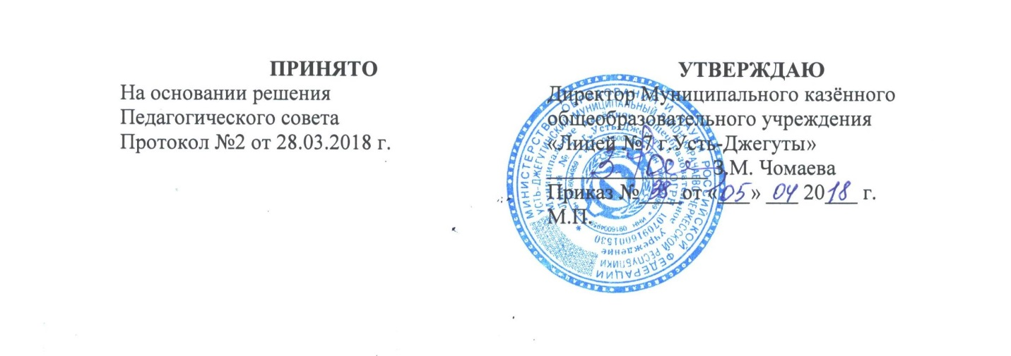
ПОЛОЖЕНИЕ
о поощрениях и взысканиях обучающихся Муниципального казенного общеобразовательного учреждения «Лицей №7 г.Усть-Джегуты»
(Новая редакция)
1. Общие положения.
1.1. Настоящее Положение разработано в соответствии со ст. 28 «Компетенция, права, обязанности и ответственность образовательной организации», ст.34 «Основные права обучающихся», ст. 43 «Обязанности и ответственность обучающихся», ст. 45 «Защита прав несовершеннолетних обучающихся» Федерального закона от 29.12.2012г № 273-ФЗ «Об образовании в Российской Федерации».
1.2.Положение о поощрениях и взысканиях обучающихся регулируют применение к обучающимся мер поощрения и взыскания в зависимости от их отношения к своим ученическим правам и обязанностям.
1.3. Положение призвано:
- обеспечить в лицее благоприятную обстановку для плодотворной учебы и работы;
- поддерживать в лицее порядок, основанный на сознательной дисциплине и демократических началах организации учебного процесса;
- способствовать подготовке обучающихся к ответственной жизни в свободном обществе.
2. Поощрения.
2.1. Обучающиеся лицея поощряются за:
- успехи в учебе;
- участие и победу в учебных, творческих конкурсах, олимпиадах, спортивных состязаниях;
- общественно-полезную деятельность и добровольный труд на благо лицея.
2.2. Лицей применяет следующие виды поощрений:
- объявление благодарности;
- награждение грамотой;
- занесение фамилии обучающегося на Доску почета.
2.3.Поощрения применяются директором лицея по представлению Управляющего совета, педагогического совета, классного руководителя, а также в соответствии с положениями о проводимых в лицее конкурсах и соревнованиях и объявляются в приказе по лицею.
Порядок награждения похвальной грамотой «За особые успехи в изучении отдельных предметов» и похвальным листом «За отличные успехи в учении» устанавливается федеральным органом исполнительной власти, к ведению которого относятся вопросы образования.
Поощрения применяются в обстановке широкой гласности, доводятся до сведения обучающихся и работников лицея.
3. Взыскания
3.1. Дисциплина в организации, осуществляющей образовательную деятельность, поддерживается на основе уважения человеческого достоинства обучающихся, педагогических работников. Применение физического и (или) психического насилия по отношению к обучающимся не допускается.
Запрещается применение таких мер воздействия, как удаление с урока, постановка «в угол», оставление без обеда, любые материальные меры взыскания, а также выставление ученику неудовлетворительной оценки по предмету за недисциплинированность на уроке.
3.2. За неисполнение или нарушение Устава лицея, Правил внутреннего распорядка, иных локальных нормативных актов по вопросам организации и осуществления образовательной деятельности к обучающимся могут быть применены меры дисциплинарного взыскания:
- замечание,
- выговор,
- отчисление из лицея.
3.3. Меры дисциплинарного взыскания не применяются к обучающимся по образовательным программам дошкольного, начального общего образования, а также к обучающимся с ограниченными возможностями здоровья (с задержкой психического развития и различными формами умственной отсталости).
3.4. Не допускается применение мер дисциплинарного взыскания к обучающимся во время их болезни, каникул.
3.5. При выборе меры дисциплинарного взыскания должна учитываться тяжесть дисциплинарного проступка, причины и обстоятельства, при которых он совершен, предыдущее поведение обучающегося, его психофизическое и эмоциональное состояние, а также мнение общего собрания родителей, общего собрания обучающихся.
3.6. По решению образовательного учреждения, за неоднократное совершение дисциплинарных проступков, предусмотренных 3.2 настоящего положения, допускается применение отчисления несовершеннолетнего обучающегося, достигшего возраста пятнадцати лет, из лицея, осуществляющей образовательную деятельность, как меры дисциплинарного взыскания. Отчисление несовершеннолетнего обучающегося применяется, если иные меры дисциплинарного взыскания и меры педагогического воздействия не дали результата и дальнейшее его пребывание в учреждении оказывает отрицательное влияние на других обучающихся, а также нормальное функционирование учреждения, осуществляющей образовательную деятельность.
3.7. Решение об отчислении несовершеннолетнего обучающегося, достигшего возраста пятнадцати лет и не получившего основного общего образования, как мера дисциплинарного взыскания принимается с учетом мнения его родителей (законных представителей) и с согласия комиссии по делам несовершеннолетних и защите их прав. Решение об отчислении детей-сирот и детей, оставшихся без попечения родителей, принимается с согласия комиссии по делам несовершеннолетних и защите их прав и органа опеки и попечительства.
3.8. Образовательное учреждение незамедлительно обязано проинформировать об отчислении несовершеннолетнего обучающегося в качестве меры дисциплинарного взыскания Управление образования. Орган местного самоуправления, осуществляющий управление в сфере образования, и родители (законные представители) несовершеннолетнего обучающегося, отчисленного из организации, осуществляющей образовательную деятельность, не позднее чем в месячный срок принимают меры, обеспечивающие получение несовершеннолетним обучающимся общего образования.
3.9. Обучающиеся, родители (законные представители) несовершеннолетнего обучающегося вправе обжаловать в комиссию по урегулированию споров между участниками образовательных отношений меры дисциплинарного взыскания и их применение к обучающемуся.
3.10. Порядок применения к обучающимся и снятия с обучающихся мер дисциплинарного взыскания устанавливается федеральным органом исполнительной власти, осуществляющим функции по выработке государственной политики и нормативно-правовому регулированию в сфере образования.
3.11.Должностные лица лицея обладают следующими правами по наложению взысканий на обучающихся:
а) директор лицея вправе применить любое соразмерное проступку взыскание, кроме исключения из лицея, в отношении любого обучающегося лицея за любое нарушение Правил внутреннего распорядка обучающихся. При этом наложение взыскания оформляется приказом по лицею;
б) заместитель директора лицея по учебно-воспитательной работе за проступок, нарушающий нормальное течение учебно-воспитательного процесса, в отношении любого обучающегося лицея вправе применить любое соразмерное проступку взыскание. При этом наложение взыскания оформляется распоряжением заместителя директора лицея по учебно-воспитательной работе;
в) классный руководитель в отношении любого обучающегося вверенного ему класса за проступок, нарушающий нормальное течение учебно-воспитательного процесса, вправе применить любое соразмерное проступку взыскание. Наложение взыскания оформляется записями в дневнике обучающегося;
г) учитель (воспитатель ГПД) за проступок, нарушающий нормальное течение урока (занятия), в отношении учащегося класса (группы продленного дня), в котором проводит занятия, вправе объявить замечание. Наложение взыскания оформляется записями в дневнике обучающегося.
3.12. Взыскание применяется непосредственно за обнаружением проступка, но не позднее трех месяцев со дня его обнаружения, не считая времени болезни обучающегося и каникул. Взыскание не может быть применено позднее четырех месяцев со дня совершения проступка, не считая времени производства по уголовному делу.
3.13. При наложении взыскания, предусмотренного пунктами «в» статьи 3.4. настоящего Положения, обучающемуся в присутствии родителей (законных представителей) предлагается дать объяснения.
Неявка родителей (законных представителей) в лицей без уважительных причин и(или) отказ обучающегося от дачи объяснений в связи с совершенным им проступком не препятствуют наложению взыскания. О каждом взыскании родители обучающегося (законные представители) немедленно ставятся в известность лицом, наложившим взыскание.
3.14.Возложение обязанности возместить вред может применяться в отношении обучающихся только в том случае, если вред они могут возместить лично. В случае, если для возмещения вреда требуются материальные затраты, то директор лицея (или заместитель директора по учебно-воспитательной работе) обязаны согласовать применение данного взыскания с родителями (законными представителями). В случае их несогласия, администрация лицея имеет право обратиться с иском о возмещении вреда в суд.
Несогласие родителей (законных представителей) не является основанием для наложения дополнительных мер взыскания.
3.15.Взыскание может быть обжаловано обучающимся, его родителями (законными представителями) директору лицея в недельный срок со дня наложения взыскания.
3.16. Взыскание действует в течение трех месяцев со дня его применения. Если в течение этого срока обучающийся не будет подвергнут новому дисциплинарному взысканию, то он считается не подвергавшимся взысканию.
Директор лицея вправе снять взыскание до истечения трех месяцев по собственной инициативе, по просьбе обучающегося, его родителей (законных представителей), по ходатайству педагогического совета или лица, наложившего взыскание.
Действие настоящей статьи не распространяется на взыскание в виде исключения из лицея.
Срок действия настоящего Положения: до внесения изменений в Федеральное законодательство в сфере образования.

